基于视频分析的烟火自动检测预警系统

深圳市希德威科技发展有限公司
二〇一五年三月

目录

一、视频分析烟火检测预警系统概述 2
二、应用场合 2
三、火焰检测 5
四、烟雾检测 7
五、系统拓扑图 9
六、管理客户端 10
七、设备介绍 10

一、视频分析烟火检测预警系统概述
基于视频分析的室内、室外烟火自动检测预警系统的目的是能够实现无人值守的不间断工作，自动发现监控区域内的异常烟雾和火灾苗头，以最快、最佳的方式进行告警和协助消防人员处理火灾危机，并最大限度的降低误报和漏报现象；同时还可查看现场实时图像，根据直观的画面直接指挥调度救火。
该系统利用计算机视觉、人工智能以及闭路电视监控技术，通过视频图像来检测烟火。系统自动分析、识别视频图像内的火焰、烟雾，产生告警信息，在数秒内完成火灾探测及报警，大大缩短了火灾告警时间。该系统具有非接触式探测的特点，不受空间高度、热障、易爆/有毒等环境条件的限制，使得该系统为室内大空间、室外以及传统探测手段失效的特殊场所火灾探测提供了一种有效的解决途径。

二、应用场合
视频分析烟火检测预警系统在国外得到了非常广泛的应用，由于其技术特点，它非常适合于传统烟感无法应用的室内、室外空旷场合，具体来说，可以分为以下几种：
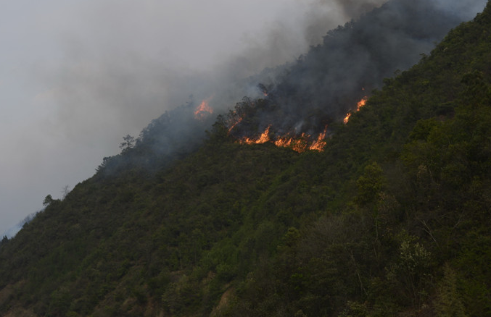 | 森林防火、煤矿、化工、石油加工厂、水利及核电站  对森林火灾、发电站的火灾，早期的烟火检测预警可以有效减免财产损失或者停机损失。视频分析烟火检测预警系统被成功应用于森林、涡轮机房、电池间、倾料间、压缩间等防火。
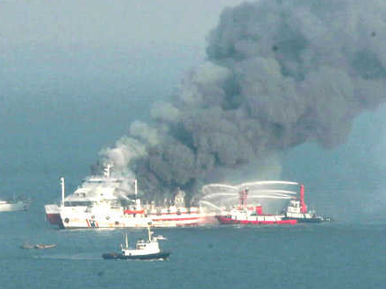 | 大型客轮、轮渡  轮船内的应用包括发动机舱、推进舱、涡轮舱、泵房以及其他设备间等。视频分析烟火检测预警系统已经被西方国家海军成功应用到各种舰船，避免重大损失。
 | 仓库、大型存储、集散中心  这些场合的规模都很大，而且很空旷，同时单位面积上囤积货物比例很高，采用分析视频烟火检测预警系统可以在火灾发生的倪端即可产生报警，避免大的损失。
 | 商场  商场一旦发生火灾，由于其所存物品的易燃性会使得火势快速蔓延，造成更大的损失。视频分析烟火监测预警系统被安装于空旷大厅上空不放过视野内任何可疑现象。
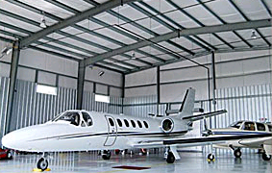 | 飞机机库  飞机机库的价格与它所保护的物品（飞机）的价格相比不值一提。机库火灾不仅造成上千万元的损失而且会进一步影响其相关联的服务。视频分析烟火检测预警系统能够在昂贵的轻水泡沫被释放前及时检测到烟火的存在并及时扑灭。
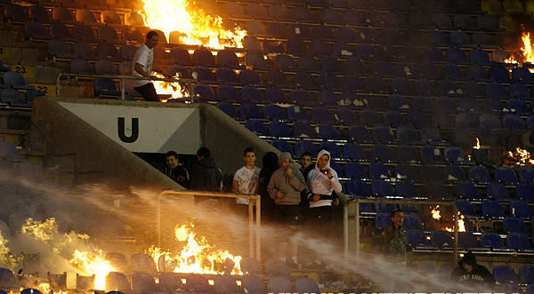 | 体育场馆  大型体育场馆的空间都非常大，等到传统烟火检测装置检测到烟火的时候情况都已十分严重。如何能够在火灾前期有效地发出报警是管理人员急待解决的问题。采用视频分析烟火检测预警系统可以时刻监视空旷空间烟火情况，及时反映给相关管理人员。
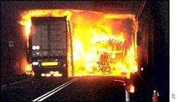 | 隧道、地铁  隧道及地铁都是半封闭的环境，一旦火灾发生，人员疏散是与时间的较量。视频分析烟火检测预警系统可以在空旷无人区域及时发现发生的火灾情况，争取到更多的宝贵时间。

目前国内对上述场合的火灾监控还没有十分有效的方法，基本上还是采用传统的烟雾颗粒感应或者红外线、激光技术。传统烟雾颗粒感应系统需要烟雾颗粒进入传感器才能引起报警，红外及激光技术也需要烟雾遮挡才能引发报警。这些前提要求场合是相对封闭的空间。而室外场合像炼油厂、仓库等因为设备设施分散，空气流动大，传统烟火设备根本起不到作用，现在往往采用人员值守看管，造成管理成本上升。
视频分析烟火自动检测预警系统正是弥补传统火灾报警设备的不足，完全适应于室外场合，而且可以远程提供实时视频，使得集中管理变为可能，具有非常广阔的市场空间。

三、火焰检测
火焰有着与众不同的特征，他的颜色、温度、形状以及跳动的形式都可以作为识别的依据。下面，我们将从火焰的静态特征和动态特征两方面入手进行火焰识别。

3.1静态特征（颜色与形状）
首先，火焰有着与众不同的颜色特征。描述其颜色的模型有很多，图7就是其中一种，它可以由RGB空间经过简单比较计算得到。
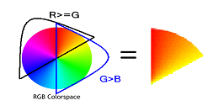
图7 火焰颜色分布图
由上图，任何RGB图像中只要满足R>=G且G>B的颜色都可以看作是火焰。图8中显示了由该模型对各种火焰的检测结果。虽然这种模型的误报会很多，但可以作为最初始的筛选手段排除掉最不可能是火焰的物体。
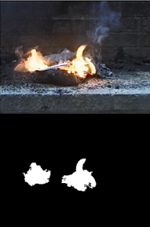 | 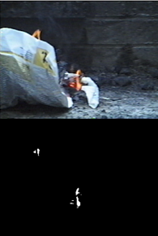 | 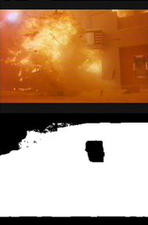
图8 火焰图片（上行）及相应颜色检测结果（下行）
火焰的外形也是用来识别的重要特征。一种模型是采用嵌套式轮廓模型。它默认火焰存在一个或几个燃烧点，火焰从这些燃烧点一层层的向外扩散。越到外层的地方其形状的可边度越大，而且是连续的。图9展示了一个燃烧点的火焰模型，它由三层火焰轮廓组成，对于其右侧图10中的火焰经过该模型捕捉得到图11结果。
 | 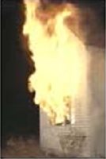 | 
图9 火焰模型 | 图10 火焰图片 | 图11 符合模型的火焰

3.2动态特征（频率）
火焰是跳跃着的，或者说是移动变化着的。初看起来没有什么规律，其实，经研究发现，火焰的外焰部分的运动存在一定频率。从图12中红色标出的火焰外焰部分来看，这些像素点在经历着有火焰和无火焰两种状态的切换，这个切换的频率经过计算是10HZ。这样，我们通过捕捉这个10赫兹的特征可以进一步确认是否有火焰的存在。
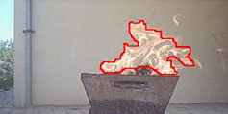 | 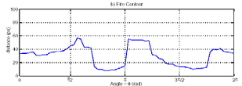
图12 火焰外焰部分 | 图13 外焰运动存在一定频率
除此之外，火焰的运动是有能量变化的。燃烧的物理变化和化学变化造成了火焰能量的不均衡分布。这点可以作为区分火焰与其他颜色相似运动物体的特征。图14中红色衣服上被黑色边框划出的区域能量变化在其右侧显示，可见衣服的能量分布是均匀的（显示为均一灰色，没有亮暗变化）。与之对比，火焰的能量变化就显得非常不均匀，在能量分布图上看得到明显的亮暗变化。
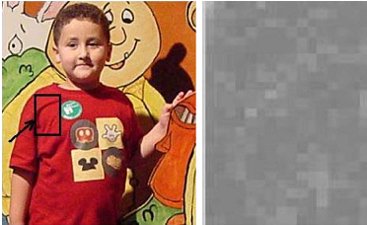 | 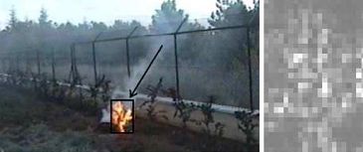
图14 与火焰颜色接近图案的能量分布 | 图15火焰的能量分布

四、烟雾检测
烟雾的特征和火焰有着明显的不同，无论是静态的还是动态的。这样使得我们可以将其与火焰识别分开处理。

4.1静态特征（外形与对比度）
烟雾在颜色上没有像火焰样存在明显的分布，而且颜色与烟雾的浓度有直接关系。淡淡的烟是半透明的，可以看到其后面的物体，而浓烟是灰黑的，完全挡住了后面的事物。这样，单独考虑烟雾的颜色便无法描述它的特征。然而，无论烟雾浓淡，它都会使后面的事物变得模糊，甚至被完全遮挡。我们可以通过像素的对比度变化判断烟雾的有无。图16显示了通过对比度变化检测烟雾的结果。

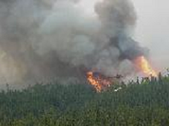   | 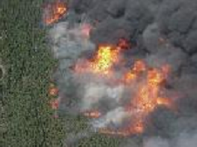  
图16 烟雾（上行）及通过对比度变化检测结果（下行）

4.2动态特征（扩散）
烟雾的动态特征是烟雾区别于其他事物的重要特征。它具备以下特点：首先，烟雾以扩散的形式变化，可以假想存在一个或几个烟雾发生点，烟雾围绕这些点扩散开去（如图17和图18所示）；其次，与火焰类似，烟雾的边界变化也存在一个3Hz的频率；再有，烟雾的轮廓是清晰画面与被烟雾模糊画面的交界；最后，烟雾的运动是连续而且是非刚性的。这些特点决定了烟雾与行人，汽车等等前景运动物体有本质的不同。
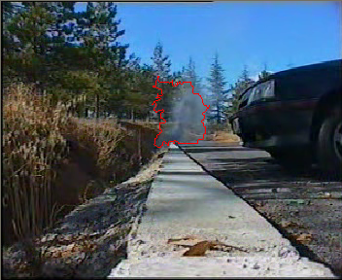 | 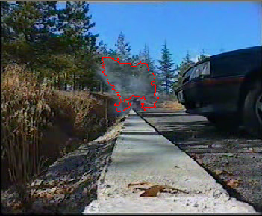
图17 烟雾及其轮廓 | 图18 扩散的烟雾及其轮廓

五、系统拓扑图
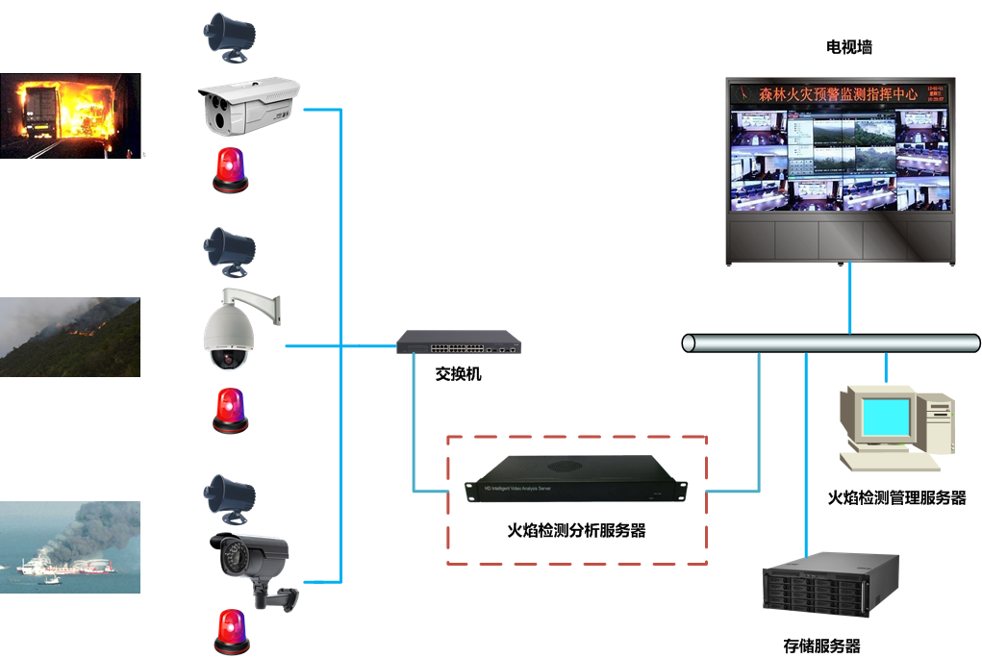

六、管理客户端
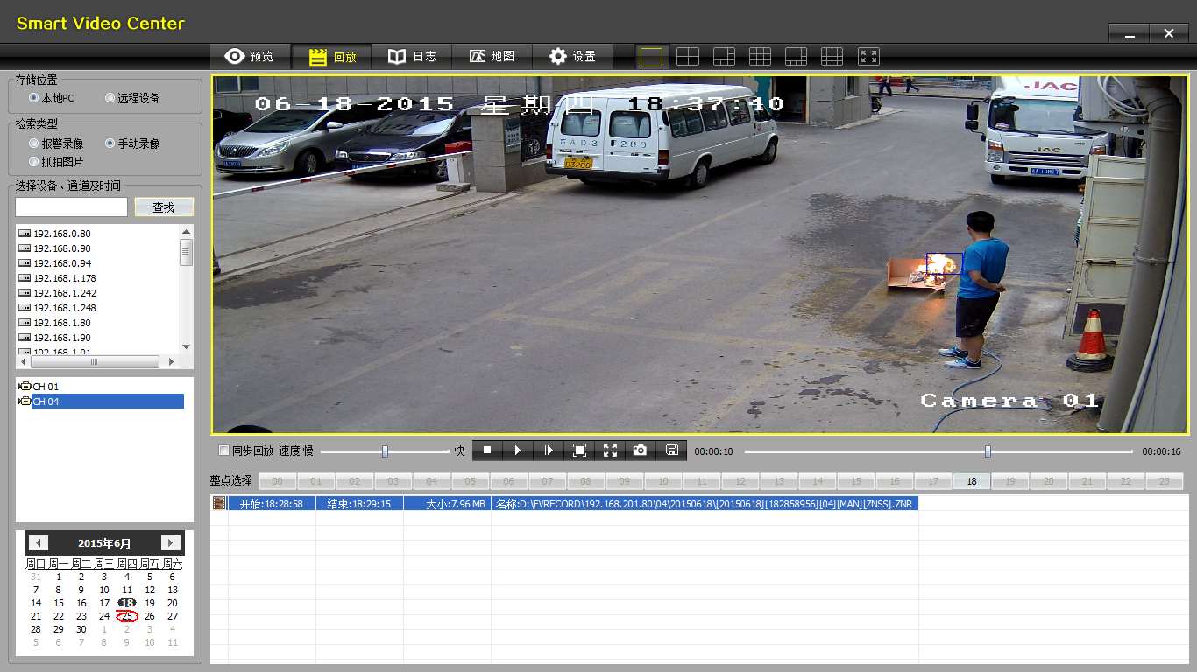

七、设备介绍

7.1智能视频烟火分析服务器
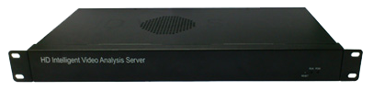
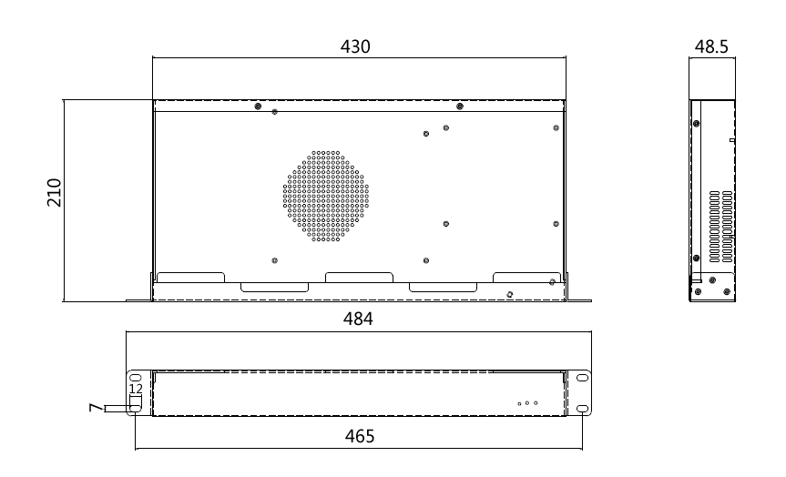
外形尺寸： 484mm*210mm*48.5mm

7.2 功能
视频：
支持4/8/12路实时流同时进行检测
支持OSD图像覆盖叠加
支持最大图像分辨率：1080P（1920*1080）
帧率：全实时（PAL25帧/秒、NTSC30帧/秒）
网络接口：
局域网端口：10/100BASE-T以太网口，RJ45接口
电源：AC 220V输入
功耗：最大功耗75W
工作环境：
工作湿度：小于85%RH
工作温度：-20°C～50°C
功能：
完成视频火焰检测相应时间小于5s。适应于室内火灾及室外火灾（各种气、固、液体等）的检测。最小火焰检测象素大小≥50。能够产生声光报警并输出报警信号，同时弹出现场视频。可以外接其他设备实现联动报警。

